**Keil中通过虚拟串口实现通信调试**

**创建待通信的虚拟串口对**

1. 下载并安装Virtual Serial Port Driver，软件界面如下图

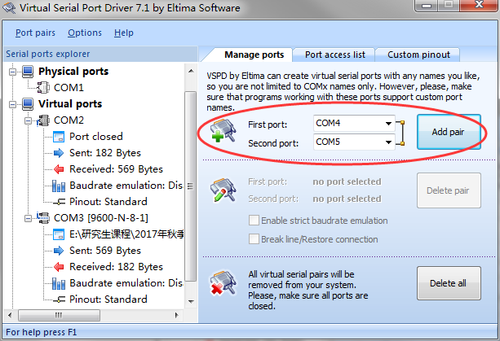

通过Add pair添加虚拟串口对，注意使用完以后，选中虚拟串口并Delete pair

**Keil中配置COM**

1. 在keil中的配置如下图

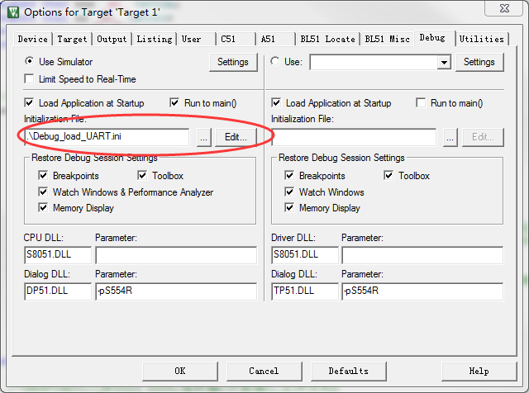

在Initialization file中添加初始化文件，创建*.ini文件，添加语句：

MODE COMx 9600,0,8,1

ASSIGN COMx <SIN>SOUT

（注意：1）COMx代表计算机的串口，可以是COM1、COM2、COM3或其他；

2）inreg和outreg代表单片机的串口。对于只有一个串口的普通单片机,即SIN和SOUT；对于有两个或者多个串口的单片机，即SnIN和SnOUT（n=0，1，…即单片机的串口号）。

例如：ASSIGN COM1 < SIN > SOUT

将计算机的串口1绑定到单片机的串口（针对只有一个串口的单片机）。

ASSIGN COM2 < SIN > SOUT

将计算机的串口2绑定到单片机的串口0（针对有多个串口的单片机，注意串口号的位置）。

需要注意的是，参数的括号是不能省略的，而outreg则是没有括号的。）

ASSIGN COMx <SIN>SOUT

第二个尖括号后不要有空格，在keil C51时，没有问题，Keil MDK时，会报错

1. keil command命令行中输入，也可以实现（command中命令可以查看keil help中Debug Commands）

MODE COMx 9600,0,8,1

ASSIGN COMx <SIN>SOUT

